­­Rapport – Designmönster inom spelprogrammering

Emanuel Strömgren

Procedural Chunks

1. Problem

Uppgiftens mål var att skapa ett program i C++ som använde sig av två eller flera designmönster för att lösa ett för valda designmönster lämpligt problem .

Det valda problemet var att skapa en världsgenerator som skulle använda lagrade nivåer vilket tillät stor varians i zoom-nivå, med relativt hög kvalité.

För att göra detta behövdes hänsyn till datastrukturen för lagren, hur datalagringen skulle gå till och även hur minnesåtgången kunde hållas ner i och med de stora mängder data som skulle behövas rendera de högkvalitativa kartorna.

Utöver det skulle en process för själva genereringen byggas, som kunde generera stora mängder data på kort tid med acceptabelt resultat.

1. Design

*Procedural Chunks* är ett program som skapar en kvadratisk ”världskarta”, med hjälp av *Perlin Noise* och en två-dimensionell färgkarta (en bild i PNG-format).

Generatorn utgår från basklassen *Chunk*, som kan innehåller basal data – koordinater, storlek, upplösning och höjd- och klimatdata – medan subklasser kan nyttja dessa för sina respektive delområden, och sedan skapa klasser med hög funktionalitet genom multipelt arv.

*LayerChunk* är den mest kritiska subklassen till *Chunk* i programmet, då den möjliggör ”fördjupning” av den genererade kartan – se UML-diagrammet nedan – delar upp genereringsprocessen i mindre delsteg som gör användarupplevelsen mindre hackig och lättar prestandakravet för renderingen vid större perspektiv då det aldrig behövs mer än en virtuell pixel per pixel på skärmen.

*ImageChunk* håller som namnet antyder i en bild som kan renderas, som målas upp med hjälp av höjd- och klimatdata och en inläst färgkarta för respektive delområde.

*ChunkFactory* är, än en gång som namnet antyder, en *Factory* separerad till en statisk klass, som kan skapa alla typer av Chunks och sedan *populera* dem genom sin metod GenerateChunk. Beroende på inmatningsargument resulterar funktionen i olika typer av Chunks.

*Noise* är ett statiskt funktionsbibliotek till *ChunkFactory*, som innehåller alla nödvändiga algoritmer för att skapa pseudo-bruset som gör världarna intressanta. I huvudsak är det 2D *Perlin Noise* som används för världsgenereringen.

*Camera* är en enkel klass för att hantera perspektivförflyttning och zoomning.

## UML



Figur 1: UML diagram över Procedural Chunks

1. Analys

Min approach till uppgiften var att göra ett program med tekniker som intresserade mig, och hitta intressanta designmönster att applicera på detta. I och med min förkärlek för procedurellt genererat material, var valet uppenbart.

Jag utgick ifrån att världen skulle vara uppdelad i så kallade *chunks*, och ville testa hur ett system som

1. Körexempel

Nedan följer några exempel på hur olika världar skapade av ProceduralChunks:

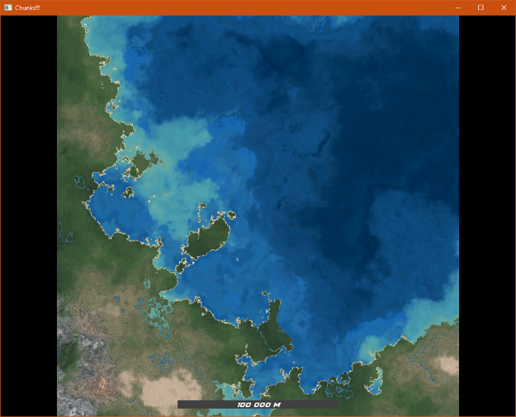

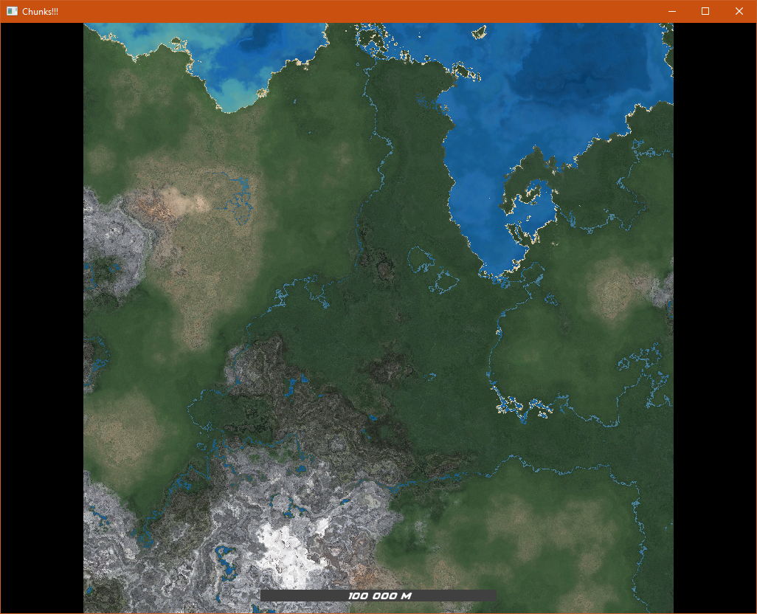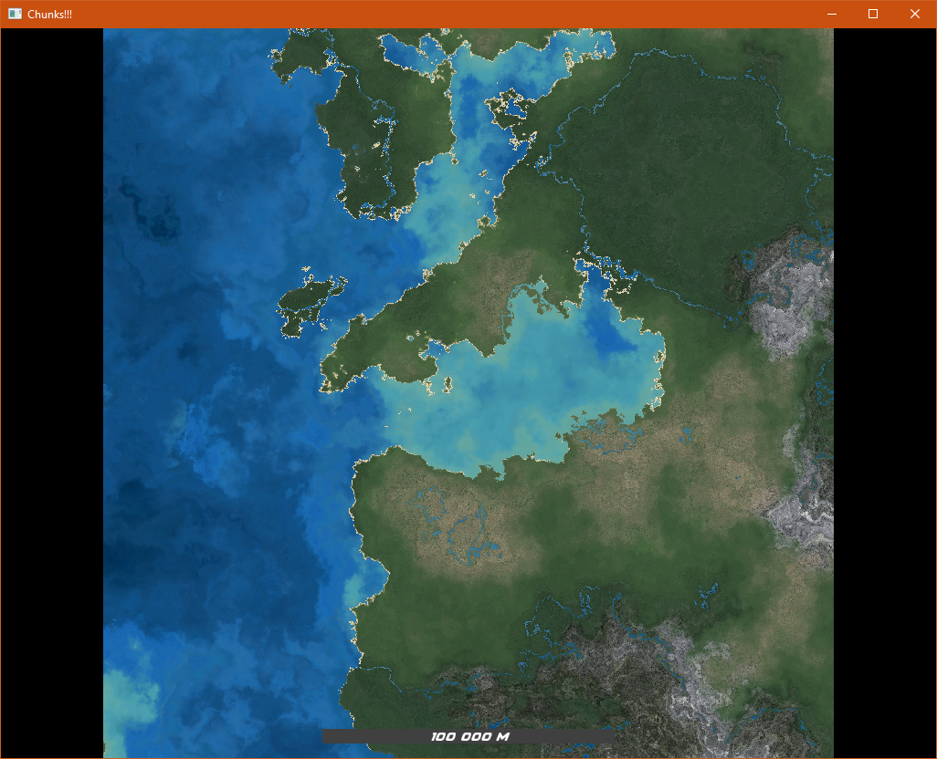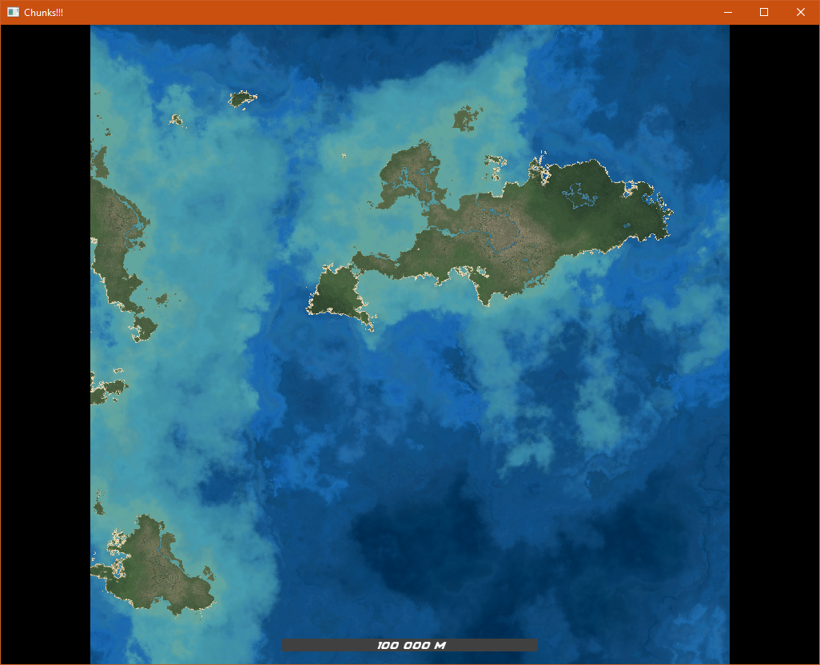

Demonstration av zoomning:

